**Exámenes selectivos de detección del cáncer**

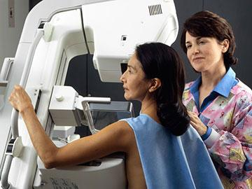

La búsqueda de cáncer (o de células anómalas que pueden hacerse cancerosas) en personas que no tienen síntomas se efectúa por medio de exámenes selectivos de detección de cáncer; es decir, exámenes que se seleccionan según las características de la persona.

Estos exámenes pueden ayudar a los médicos a encontrar y a tratar a tiempo varios tipos de cáncer, antes de que causen síntomas. La detección temprana es importante porque cuando se encuentra temprano tejido anómalo o cáncer, puede ser más fácil de tratar. Para cuando aparecen los síntomas, el cáncer puede haber empezado a diseminarse y ser más difícil de tratar.

Hay varias pruebas de detección que pueden detectar temprano el cáncer y reducir la posibilidad de morir por ese tipo de cáncer. Estas pruebas se describen en la página [Exámenes de detección](https://www.cancer.gov/espanol/cancer/deteccion/examenes-de-deteccion).

Pero es importante tener en cuenta que las pruebas de detección pueden causar perjuicios, así como beneficios.

* Algunos exámenes de detección pueden causar hemorragias o algunos otros problemas de salud.
* Los exámenes selectivos de detección pueden tener resultados positivos falsos. Es decir, la prueba indica que puede haber cáncer aun cuando no lo haya en realidad. Los resultados positivos falsos pueden causar ansiedad y, como consecuencia, en general, se hacen pruebas y procedimientos adicionales que pueden ser también perjudiciales.
* Los exámenes selectivos de detección pueden tener resultados negativos falsos. Es decir, la prueba indica que no hay cáncer presente aun cuando sí lo haya. Los resultados negativos falsos pueden proporcionar una confianza falsa de que todo está bien, lo que conduce a demoras en el diagnóstico y, posiblemente, que cause que el individuo posponga la búsqueda de tratamiento médico aun cuando se presenten síntomas.
* Los exámenes selectivos de detección pueden llevar a un sobre-diagnóstico. Es decir, una prueba de detección de cáncer indica correctamente que una persona tiene cáncer, pero el cáncer es de crecimiento lento y no habría dañado a la persona por el resto de su vida. El tratamiento de tales cánceres se califica como sobre-tratamiento.

Puede ser útil que las personas hablen con sus doctores de los posibles perjuicios, así como de los beneficios de las diferentes pruebas de detección de cáncer.

# Cómo interpretar los números: lo que verdaderamente nos dicen las estadísticas de los exámenes de detección del cáncer

La conversación acerca de los [exámenes de detección](https://www.cancer.gov/Common/PopUps/popDefinition.aspx?id=CDR0000046171&version=Patient&language=Spanish) de cáncer está cambiando entre la comunidad médica. En general, las tendencias recientes se han orientado hacia la recomendación de menos exámenes de detección de rutina, no más. Estas recomendaciones se basan en una idea en evolución, aunque contraintuitiva, de que llevar a cabo más exámenes de detección no necesariamente se traduce en menos muertes por cáncer y que algunos exámenes de hecho causan más daños que beneficios.

Para algunos tipos de cáncer, como de cuello uterino, de pulmón, seno y colorrectal, los estudios clínicos han mostrado que los exámenes de detección en realidad salvan vidas. Sin embargo, el grado del beneficio no se entiende por completo. Para la mamografía en mujeres de 50 a 59 años, por ejemplo, más de 1300 mujeres necesitan hacerse los exámenes para que se salve una vida. Tales cálculos tampoco toman en cuenta los daños posibles de los exámenes de detección, tales como exámenes de detección de seguimiento innecesarios e invasivos o la ansiedad causada por [resultados positivos falsos](https://www.cancer.gov/Common/PopUps/popDefinition.aspx?id=CDR0000340929&version=Patient&language=Spanish).

Gran parte de la confusión sobre los beneficios de los exámenes de detección proviene de la interpretación de las estadísticas que a menudo se utilizan para describir los resultados de los estudios de exploración. A menudo se piensa que un examen salva vidas porque se observa un aumento del índice de supervivencia (el tiempo que una persona vive después de que se le [diagnostica](https://www.cancer.gov/Common/PopUps/popDefinition.aspx?id=CDR0000046450&version=Patient&language=Spanish) un cáncer) entre personas que se han sometido a un examen de detección del cáncer.

Sin embargo, la supervivencia no puede utilizarse con precisión con este fin debido a que existen muchas fuentes de sesgo.

## Sesgo de anticipación diagnóstica en exámenes de detección de cáncer

Existe el sesgo de anticipación diagnóstica, el cual se da cuando los exámenes de detección encuentran un cáncer antes de que se diagnostique por la presencia de síntomas, sin embargo, el diagnóstico temprano no hace nada para cambiar el curso de la enfermedad. (Vea el gráfico para mayor explicación).

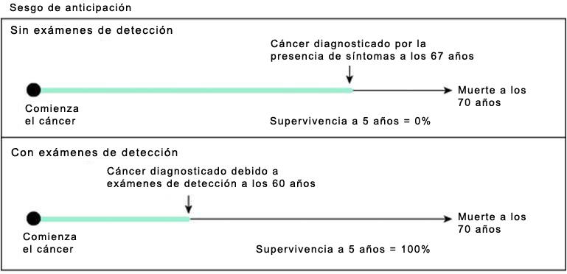

En este escenario, se diagnostica cáncer de pulmón en un hombre que experimenta una tos persistente y adelgazamiento a la edad de 67 años y muere por el cáncer a los 70 años de edad (arriba). El índice de supervivencia a 5 años en un grupo de pacientes como este hombre es 0 %.

Si este hombre se somete a exámenes de detección y su cáncer es detectado más pronto, digamos a los 60 años, pero, de todos modos, él muere a los 70 (abajo), su vida no se ha extendido, aunque el índice de supervivencia a 5 años en un grupo de pacientes como este es 100 %.

Crédito: Imagen de O. Wegwarth et al., Ann Intern Med, 6 de marzo, 2012:156

El aumento extremo aparente en la supervivencia a 5 años que se ve en el gráfico “es ilusorio”, explicó la doctora Lisa Schwartz, profesora de medicina y co-directora del Centro para Medicina y Medios de Comunicación del Instituto Dartmouth.  “En este ejemplo, el hombre no vive ni siquiera un segundo más. Esta distorsión representa sesgo de anticipación diagnóstica”.

El sesgo de anticipación diagnóstica es inherente en cualquier comparación de supervivencia. Este sesgo hace que el tiempo de supervivencia después de los exámenes de detección, y, por extensión, del diagnóstico más pronto del cáncer, sea una medida inherentemente imprecisa de si los exámenes de detección salvan vidas.

Desafortunadamente, la percepción de una vida más larga después de la detección puede ser muy fuerte para los médicos, indicó el doctor Donald Berry, profesor de Bioestadística en el Centro Oncológico MD Anderson de la Universidad de Texas.

"Un oncólogo brillante me dijo, 'Don, debes entender que hace 20 años, antes de la mamografía, yo habría visto a una paciente con cáncer de seno, y 5 años más tarde ya había fallecido. Ahora, veo a pacientes con cáncer de seno, y 15 años más tarde regresan todavía, sin que hayan experimentado una [recidiva](https://www.cancer.gov/Common/PopUps/popDefinition.aspx?id=CDR0000045861&version=Patient&language=Spanish); es obvio que los exámenes de detección han hecho maravillas", señaló él. "Y yo tuve que decirle que no; que los sesgos de anticipación diagnóstica pueden muy bien explicar la diferencia entre los dos grupos de pacientes".

## Sesgo de longitud y sobre diagnóstico en los exámenes de detección

Otro fenómeno que se presta a confusión en los estudios de exámenes de detección es el muestreo sesgado por la longitud (o "sesgo de longitud"). El sesgo de longitud se refiere al hecho de que los exámenes de detección tienden a detectar formas de cáncer menos invasivas y de crecimiento más lento, las cuales pueden existir en el organismo por más tiempo que las formas de cáncer de crecimiento rápido, antes de que presenten síntomas.

Con cualquier prueba de exámenes de detección “se van a escoger cánceres de crecimiento más lento en forma desproporcionada, porque el período preclínico cuando pueden ser detectados por los exámenes de detección pero antes de que causen síntomas—lo que se llama tiempo de estancia—es más largo”, explicó el doctor Berry.

El ejemplo extremo del sesgo de longitud es el [sobrediagnóstico](https://www.cancer.gov/Common/PopUps/popDefinition.aspx?id=CDR0000759894&version=Patient&language=Spanish), en el cual un cáncer de crecimiento lento detectado por exámenes de detección no habría causado nunca daño ni habría requerido tratamiento durante la vida del paciente. Debido al sobrediagnóstico, el número de casos de cáncer detectados en estadio inicial es también una medida imprecisa de si los exámenes de detección salvan vidas. (Vea el gráfico para mayor explicación).

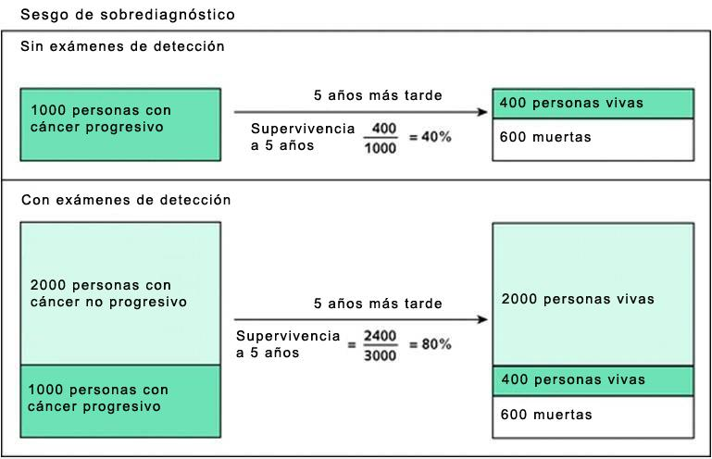[**AMPLIAR**](https://www.cancer.gov/sites/g/files/xnrzdm211/files/styles/cgov_enlarged/public/cgov_contextual_image/900/300/files/boletin-como-interpretar-image-enlarge.jpg?h=9a735d38&itok=7tPdbJv3)

En este hipotético escenario, un examen de detección que detecta cáncer “que no avanza”—cáncer que no estaba destinado jamás a avanzar o a matar—resulta en el sobrediagnóstico de 2000 personas. La adición de los 2000 pacientes que fueron sobrediagnosticados al conjunto de 1000 pacientes con “cánceres avanzados” que fueron descubiertos debido a síntomas infla el índice de supervivencia a 5 años de 40 a 80 %. El aparente dramático aumento en la supervivencia a 5 años es una ilusión: exactamente el mismo número de personas fallecieron. Esta distorsión muestra el sesgo de sobrediagnóstico.

Crédito: Imagen de O. Wegwarth et al.,Ann Intern Med, 6 de marzo, 2012:156

Los efectos del sobrediagnóstico no son generalmente tan extremos en la vida real como en el escenario más negativo que se muestra en el gráfico; muchos de los casos de cáncer detectados por exámenes de detección necesitan tratamiento. Pero otros no. Por ejemplo, estudios han calculado que [19 % de los cánceres de seno detectados por exámenes de detección](https://www.ncbi.nlm.nih.gov/pubmed/29715344) y de [20 a 50 % de los cánceres de próstata detectados por exámenes de detección](https://www.ncbi.nlm.nih.gov/pubmed/29801017) han sido sobrediagnosticados.

### Cómo medir las vidas que han sido salvadas por los exámenes de detección

Debido a estos sesgos, la única manera confiable de saber si un examen de detección salva vidas es por medio de un estudio con [distribución al azar](https://www.cancer.gov/Common/PopUps/popDefinition.aspx?id=CDR0000045858&version=Patient&language=Spanish) que muestre una reducción del número de muertes por cáncer en personas asignadas a los exámenes de detección en comparación con las personas asignadas a un grupo de control (que reciben el tratamiento ordinario). Por ejemplo, en el [Estudio Nacional de Exámenes de Pulmón (NLST)](http://www.cancer.gov/clinicaltrials/noteworthy-trials/nlst), de tipo aleatorio, auspiciado por el NCI, los exámenes de detección con exploración por[TC en espiral](https://www.cancer.gov/Common/PopUps/popDefinition.aspx?id=CDR0000044983&version=Patient&language=Spanish) de dosis baja redujeron las muertes por cáncer de pulmón de 15 a 20 % entre fumadores empedernidos, en comparación con el uso de rayos X de tórax. (En estudios anteriores se mostró que los rayos X no reducen la mortalidad por cáncer de pulmón).

Sin embargo, las mejorías en la mortalidad gracias a los exámenes de detección a menudo parecen pequeñas, y de hecho lo son, porque la posibilidad de que una persona muera por un determinado cáncer es, afortunadamente, pequeña también. "Si la posibilidad de morir por cáncer es pequeña para empezar, no hay mucho riesgo que deba reducirse. Por lo que el efecto de hasta una buena prueba de examen de detección tiene que ser pequeño en términos absolutos", indicó la doctora Schwartz.

Por ejemplo, en el caso del NLST, una disminución de 20 % del [riesgo relativo](https://www.cancer.gov/Common/PopUps/popDefinition.aspx?id=CDR0000618613&version=Patient&language=Spanish) de morir por cáncer de pulmón se tradujo en una reducción de aproximadamente 0,4 % en la mortalidad por cáncer de pulmón (del 1,7 % en el grupo de rayos x de pecho hasta 1,3 % en el grupo de TC) después de casi 7 años de seguimiento, explicó el doctor Barry Kramer, director de la [División de Prevención del Cáncer](http://prevention.cancer.gov/) del NCI.

Un estudio publicado en 2012 en la revista Annals of Internal Medicine por la doctora Schwartz y sus colegas mostró cómo estas relativamente pequeñas, pero reales, [reducciones de mortalidad gracias a los exámenes de detección pueden confundir aun a los médicos más experimentados](http://www.ncbi.nlm.nih.gov/pubmed/22393129) cuando se enfrentan a mejorías grandes, pero posiblemente engañosas, del índice de supervivencia.

### Difícil hasta para los médicos experimentados

Para probar el entendimiento de las estadísticas de exámenes de detección de cáncer por los médicos urbanos, la doctora Schwartz, el doctor Steven Woloshin (co-director del Centro para Medicina y Medios de Comunicación del Dartmouth Institute y profesor de medicina), y sus colaboradores del Instituto Max Planck para el Desarrollo Humano en Alemania crearon un cuestionario en Internet basado en dos pruebas hipotéticas de exámenes de detección. Luego, ellos administraron el cuestionario a 412 médicos especializados en medicina familiar, en medicina interna o medicina general, quienes habían sido seleccionados del [Panel Interactivo Harris para Médicos](http://www.harrisinteractive.com/MethodsTools/DataCollection/SpecialtyPanelsPanelDevelopment/PhysiciansPanel.aspx) [Notificación de salida](https://www.cancer.gov/espanol/politicas/enlaces).

Se describieron a los participantes los efectos de los dos exámenes hipotéticos en dos formas diferentes: en términos del índice de supervivencia a 5 años y en términos de la reducción de la mortalidad. Los participantes recibieron también información adicional sobre dichos exámenes, la cual incluía el número de casos de cáncer detectados y la proporción de casos de cáncer detectados en un estadio inicial.

Los resultados de la encuesta mostraron un malentendido general. Casi el mismo número de doctores (76 % de los encuestados) creyeron—incorrectamente—que una mejoría de la supervivencia a 5 años muestra que un examen de detección salva vidas como se cree—correctamente—que los datos de mortalidad proveen esa evidencia (81 % de los encuestados).

Aproximadamente la mitad de los médicos pensó erróneamente que la simple detección de más casos de cáncer en un grupo de personas que se habían sometido a exámenes de detección en comparación con un grupo que no se habían sometido a esos exámenes mostró que la prueba salvó vidas. (De hecho, un examen de detección puede salvar vidas solo si adelanta el tiempo del diagnóstico y si un pronto tratamiento es más eficaz que uno tardío). Y 68 % de los médicos encuestados respondieron que tendrían más probabilidad de recomendar el examen o la prueba si la evidencia mostraba que detectó más cáncer en un estadio inicial.

Los médicos encuestados tenían también tres veces más probabilidad de decir que recomendarían el examen respaldado por datos irrelevantes de supervivencia que recomendar el examen respaldado por datos de mortalidad relevantes.

En pocas palabras, "la mayoría de los médicos de atención primaria no sabían cuáles estadísticas de exámenes de detección proveían evidencia confiable de que los exámenes de detección funcionan", escribieron la doctora Schwartz y sus colegas. "Tenían más probabilidad de recomendar un examen de detección respaldado por evidencia irrelevante... que uno respaldado por evidencia relevante: reducción de la mortalidad por cáncer mediante exámenes de detección".

Esta falta de entendimiento puede impedir que los pacientes obtengan la información que necesitan para tomar decisiones sobre los exámenes de detección de cáncer. En un pequeño [estudio de seguimiento dirigido por uno de los investigadores](https://www.ncbi.nlm.nih.gov/pubmed/24145597), menos de 10 % de los pacientes encuestados dijeron que su doctor les había dicho acerca de la posibilidad de sobrediagnóstico y [sobretratamiento](https://www.cancer.gov/Common/PopUps/popDefinition.aspx?id=CDR0000759896&version=Patient&language=Spanish)  cuando hablaron acerca de los exámenes de detección de cáncer. Por el contrario, 80 % dijeron que quisieran recibir información de sus doctores sobre los posibles daños de los exámenes de detección así como sobre los beneficios.

### Cómo enseñar a los examinadores

"De alguna manera, estos resultados no fueron sorprendentes, pues yo no creo que [estas estadísticas] forman parte del currículo ordinario de la facultad de medicina", dijo la doctora Schwartz.

"Esta asignatura no era parte de nuestra formación cuando estábamos en la facultad de medicina o cuando estábamos haciendo la residencia", asintió el doctor Woloshin.

"Deberíamos enseñar a los residentes y a los estudiantes de medicina cómo interpretar correctamente estas estadísticas y cómo leer entre líneas", añadió la doctora Schwartz.

# Investigación de exámenes de detección y de detección temprana de cáncer

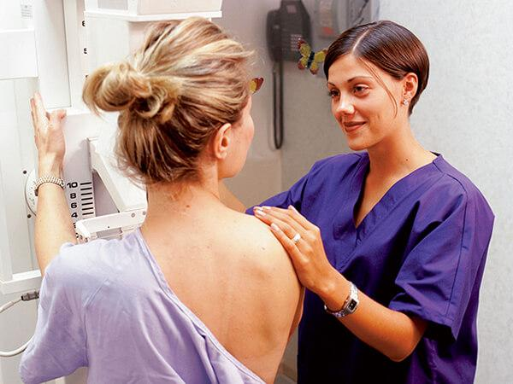

## Por qué es crítica la investigación de exámenes de detección y de detección temprana para el progreso contra el cáncer

Algunos pacientes cuyos cánceres se detectan y tratan pronto pueden tener mejor supervivencia de más tiempo que los pacientes cuyos cánceres no se encuentran sino hasta que aparecen los síntomas. Desafortunadamente, las pruebas efectivas de exámenes de detección para una detección temprana no existen para muchos cánceres. Y, para cánceres para los que hay pruebas de detección que se usan extensamente, muchas de las pruebas no se han comprobado que sean efectivas para reducir la mortalidad por cáncer.

Pero, ha habido algunos éxitos importantes en exámenes de detección y en detección temprana. Las muertes por cáncer de cuello uterino en los Estados Unidos, por ejemplo, disminuyeron sustancialmente después de que el examen de detección con la prueba de Papanicolaou se hizo una práctica común, y los exámenes de detección para cáncer colorrectal y de seno han mostrado también que han reducido la mortalidad por esos cánceres.

Aunque la investigación de exámenes de detección y de detección temprana de cáncer puede ser desafiante, las recompensas posibles—en términos de muertes por cáncer que se evitan—hacen que la investigación sea un campo extremadamente importante y valioso de estudio.

## Oportunidades de investigación de exámenes de detección y de detección temprana

Un mayor entendimiento de la biología fundamental de muchos cánceres, así como los avances tecnológicos en campos como exploraciones con imágenes, están creando nuevas posibilidades de avance en exámenes de detección y en detección temprana.

Además, los estudios demográficos han identificado grupos de gente—con frecuencia parte de grupos raciales, étnicos o socioeconómicos específicos—que tienen más probabilidad de ser diagnosticados con ciertos cánceres. Como resultado, los investigadores están estudiando ahora formas de mejorar el uso de métodos comprobados de exámenes de detección así como su acceso en estos grupos de la población.

También importante, los estudios llevados a cabo en la última década han sugerido enfáticamente que, además de los beneficios, los exámenes de detección tienen inconvenientes. En particular, existe el riesgo de sobrediagnóstico y de sobretratamiento—el diagnóstico y tratamiento de cánceres que no pondrían la vida en peligro o causarían síntomas.

El sobrediagnóstico y el sobretratamiento exponen a los pacientes sin necesidad a los daños físicos posibles de pruebas innecesarias e invasivas de diagnóstico y de tratamiento, así como a la tensión psicológica asociada con un diagnóstico de cáncer. Este raciocinio ha conducido a estudio intensivo de formas de identificar y de distinguir los cánceres que se detectan por exámenes y que ponen la vida verdaderamente en peligro y requieren tratamiento inmediato de los que no necesitan tratamiento o que pueden posponerse sin peligro.

Con base en esta investigación y en otros estudios, los investigadores están siguiendo oportunidades clave, incluso:

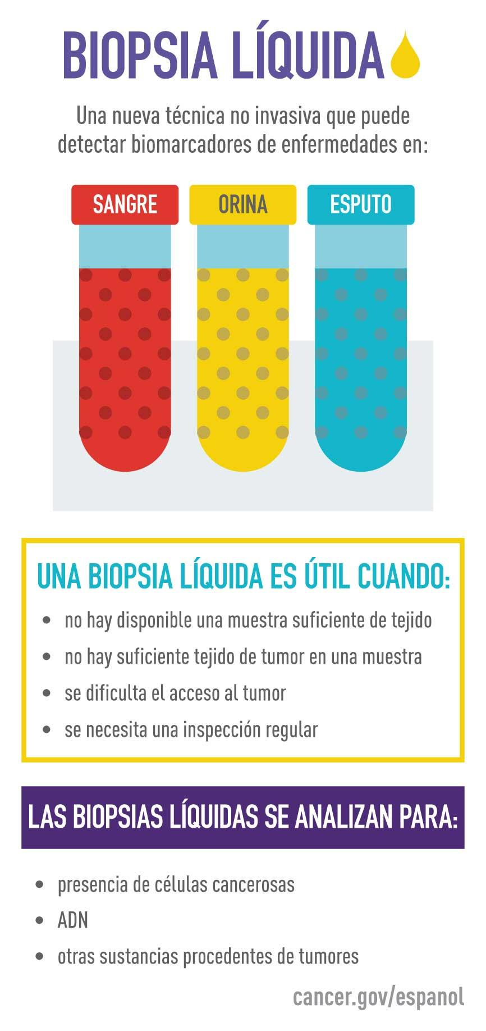

* Crear tecnologías de “biopsia líquida” que puedan identificar no en forma invasiva la presencia de material genético de las células cancerosas en la sangre o en marcadores moleculares en la orina o saliva que puedan identificar lesiones preliminares o cáncer en sus estadios iniciales.
* La identificación y validación de biomarcadores que puedan distinguir cánceres agresivos, que ponen la vida en peligro, de tumores que no ponen la vida en peligro.
* La identificación de cambios genéticos que señalan rutas posibles para observar más efectivamente a la gente con mayor riesgo de cáncer.
* Intervenciones de pruebas, como el uso de navegadores de salud y programas de alcance y educación a la medida, para aumentar el uso de pruebas efectivas y aprobadas de exámenes de detección en ciertos grupos de la población.
* Mejor cuantificación de beneficios y perjuicios de las pruebas de exámenes de detección, así como contribuciones relativas de los exámenes de detección de cáncer y mejoras en tratamiento sobre índices de mortalidad.

## Desafíos en investigación de exámenes de detección y de detección temprana

Como sucede con la [investigación sobre la prevención del cáncer](https://www.cancer.gov/espanol/investigacion/areas/prevencion), el tiempo es un reto cuando se crean y prueban nuevas intervenciones de exámenes de detección y de detección temprana. Con frecuencia se necesitan años o décadas para determinar si una intervención, como lo es una nueva prueba de exámenes de detección o una evaluación de riesgo de pacientes, reduce el número de personas diagnosticadas con cáncer avanzado o que mueren por cáncer.  Y estos estudios pueden ser costosos y desafiantes logísticamente para poder llevarse a cabo.

El descubrimiento y la validación de biomarcadores que puedan identificar con precisión a gente con un riesgo mayor de cáncer o que tiene posiblemente cánceres mortales han resultado ser muy difíciles. Muchos biomarcadores que han mostrado ser prometedores en estudios anteriores no han sido validados después en pruebas más avanzadas—lo que ha requerido tiempo y recursos valiosos.

Además, los exámenes de detección y la detección temprana por sí mismos no son suficientes. Asegurar que los individuos reciben el seguimiento y tratamiento apropiados después de un diagnóstico de cáncer es esencial pero ha resultado ser difícil, en particular para quienes tienen una situación socioeconómica baja y ciertos grupos raciales o étnicos lo cual da como resultado un tratamiento retrasado y efectos peores.

## Papel del NCI en la investigación de exámenes de detección y de detección temprana

### Mejor detección temprana

Algunas pruebas de detección temprana de cáncer pueden ayudar a reducir el número de muertes por esta enfermedad y pueden limitar la necesidad de tratamiento extensivo, lo que tiene la posibilidad de causar efectos secundarios sustanciales y problemas de salud por más tiempo.  El NCI apoya una amplia variedad de programas y estudios diseñados para avanzar la ciencia de detección temprana.

* El descubrimiento y validación de biomarcadores que puedan ayudar a diagnosticar cáncer en sus estadios iniciales es la misión principal de la [Red de Investigación de Detección Temprana](http://edrn.nci.nih.gov/) (EDRN) del NCI.  Un número de biomarcadores descubiertos por investigadores apoyados por la EDRN están siendo estudiados para determinar si están listos para pruebas clínicas, incluyendo biomarcadores para cáncer de próstata, de páncreas, de ovario y de esófago.
* Una mayor sensibilidad en exámenes de detección de cáncer hace posible la detección de lesiones muy iniciales, pero usualmente no distingue entre las que tienen probabilidad de evolucionar y las que nunca pondrán la vida en peligro o causarán síntomas. La [División de Prevención de Cáncer](http://prevention.cancer.gov/) (DCP) y la [División de Biología del Cáncer](https://www.cancer.gov/about-nci/organization/dcb) (DCB) del NCI en colaboración apoyan la investigación para identificar y evaluar los factores celulares y moleculares que impulsan la evolución (o identifican el sobrediagnóstico) en lesiones detectadas por exámenes de detección. Nuevas tecnologías de exploración con imágenes, de genómica y de proteómica están proporcionando formas de estudiar el grado con el que la conducta de estas lesiones iniciales es predecible y así permite un mejor control de las anomalías detectadas por exámenes de detección.
* La DCP y la [División de Tratamiento y Diagnóstico del Cáncer](http://dctd.cancer.gov/) apoyan en colaboración la investigación que se relaciona con los resultados de estudios que prueban varias modalidades con imágenes para la detección temprana de cáncer con estudios similares de biomarcadores. La meta es mejorar la eficacia en general de los exámenes de detección, no solo al combinar estos planteamientos para detectar el cáncer más pronto, sino también para reducir el número de pruebas positivas falsas de exámenes de detección.
* Los estudios de familias que lleva a cabo el NCI han identificado las causas genéticas de varios [cánceres hereditarios](http://dceg.cancer.gov/research/what-we-study/genes-host/hereditary-cancer-syndromes). Por ejemplo, los investigadores de la [División de Epidemiología y Genética del Cáncer](http://dceg.cancer.gov/) (DCEG) del NCI están investigando el melanoma hereditario y un cáncer raro llamado cordoma, así como los factores genéticos causantes de síndromes que predisponen al cáncer como el de Li-Fraumeni y la disqueratosis congénita.  Los descubrimientos de estos programas ayudan también a los investigadores a entender mejor los soportes de cánceres no hereditarios y a identificar a la gente que tiene un riesgo mayor de cáncer que pueda necesitar ser vigilada de cerca para la aparición de esos cánceres.
* El NCI ha establecido también un biodepósito de muestras de tejido de especímenes recolectados como parte de uno de los estudios más grandes de cáncer jamás llevados a cabo, el [Estudio de Exámenes de Detección de Cáncer de Próstata, Pulmón, Colorrectal y de Ovario](https://www.cancer.gov/news-events/press-releases/2012/PLCOQandA) (PLCO). El biodepósito del PLCO sirve como recurso nacional para todos los investigadores que estudian biomarcadores, las primeras etapas de la formación del cáncer y muchas otras áreas.

### Mejores exámenes de detección

Al mejorar la precisión de las pruebas de exámenes de detección de cáncer, de su uso, y de la extensión del uso y acceso de las pruebas que han mostrado que reducen la mortalidad por cáncer son necesidades claras a las que responden los programas conducidos y apoyados por el NCI.

* Por medio del [Consorcio para la Caracterización Molecular de Lesiones Detectadas por Exámenes](https://prevention.cancer.gov/news-and-events/news/consortium-molecular), el cual recibe apoyo de la DCP y de la DCB, equipos multidisciplinarios de investigación en 15 instituciones están llevando a cabo análisis moleculares y celulares exhaustivos de tejido de tumores y de componentes del microentorno del tumor, con el objetivo de caracterizar las diferencias entre lesiones iniciales no invasivas  y lesiones invasivas detectadas por exámenes de detección de cáncer así como cánceres que surgen entre exámenes, llamados cánceres de intervalos, y cánceres detectados por síntomas.
* Los investigadores de la DCEG han dirigido programas para mejorar los exámenes de detección de cáncer de cuello uterino. Incluso cómo [incorporar pruebas del ADN](https://www.cancer.gov/espanol/tipos/cuello-uterino/hoja-informativa-prueba-pap-vph) con más efectividad para el virus del papiloma humano—el cual es responsable de casi todos los casos de cáncer de cuello uterino—en el planteamiento altamente exitoso de exámenes de detección, con base en las pruebas de Papanicolaou, que ayudaron dramáticamente a reducir las muertes por cáncer de cuello uterino en los Estados Unidos.
* El programa [Demográfico de Investigación para Optimización de Exámenes de Detección por medio de Planes Personalizados](http://healthcaredelivery.cancer.gov/prospr/) (PROSPR) apoya la investigación para entender mejor y mejorar cómo se llevan a la práctica de cada día los exámenes de detección de cáncer de seno, de cáncer colorrectal y de cuello uterino. Esto incluye el estudio de medios para aumentar los exámenes de detección en los grupos de la población para aquellos que han tenido índices de exámenes de detección históricamente bajos y para asegurar que los pacientes que sí se someten a los exámenes reciben los cuidados de seguimiento apropiados.
* El NCI patrocinó el memorable [Estudio Nacional de Exámenes de Pulmón](http://www.cancer.gov/espanol/tipos/pulmon/investigacion/nlst-respuestas) (NLST), el cual mostró que el examen de personas que tienen un riesgo mayor de cáncer de pulmón por medio de exploraciones de tomografía computarizada espiral de dosis baja (LDCT) reduce su riesgo de morir por cáncer de pulmón en 20 % comparados con pacientes examinados con radiografías del pecho tradicionales. Los Servicios de los Centros de Medicare y Medicaid usaron los resultados del NLST para formular su política de cobertura para exámenes de detección de cáncer de pulmón con LDCT.  Los investigadores siguen analizando los datos del NLST para entender mejor el impacto de exámenes de detección con tomografía computarizada, incluso si hay subgrupos de gente con riesgo mayor de cáncer de pulmón que tienen más probabilidad o menos de beneficiarse de los exámenes regulares.
* El NCI estableció el [Consorcio de Vigilancia de Cáncer de Seno](http://breastscreening.cancer.gov/) (BCSC) como recurso para investigadores que estudian la ejecución y calidad de exámenes de detección de cáncer de seno en los Estados Unidos. El BCSC hace posibles las evaluaciones de las prácticas de exámenes de detección de cáncer de seno en los Estados Unidos en cuanto a la precisión, el costo y calidad y la relación de estas prácticas con el estadio del cáncer de seno al tiempo del diagnóstico, de supervivencia y mortalidad.
* El [Programa Nacional Comunitario de Investigación Oncológica](http://ncorp.cancer.gov/) (NCORP) del NCI efectúa estudios clínicos de prevención y de exámenes de detección en hospitales urbanos y prácticas clínicas en todo Estados Unidos.  Los estudios del NCORP pueden incluir el estudio y evaluación de nuevas pruebas de exámenes de detección y de intervenciones preventivas, así como estudios de vigilancia después de los tratamientos para determinar la frecuencia óptima de exámenes de seguimiento.
* En el otoño de 2016, el [Centro del NCI para Reducir las Desigualdades en Salud por Cáncer](https://www.cancer.gov/espanol/investigacion/areas/desigualdades) lanzó la [Iniciativa Nacional "Detección para Salvar" de Extensión y Exámenes de Detección de Cáncer Colorrectal](https://www.cancer.gov/about-nci/organization/crchd/blog/2016/screentosave-launch). La finalidad de la iniciativa es de incrementar el índice de acceso a exámenes de detección de cáncer colorrectal en los grupos de diversidad racial y étnica y en las áreas rurales. Trabajando por medio de la [Red Nacional de Extensión](https://www.cancer.gov/about-nci/organization/crchd/inp/non) patrocinada por el NCI, educadores en salud comunitarios se asociarán con organizaciones comunitarias, con instituciones que sirven a grupos desfavorecidos y con otras organizaciones clínicas y académicas para proporcionar información de exámenes de detección de cáncer colorrectal y llevar a cabo extensión adaptada culturalmente dentro de sus comunidades.

Algunas universidades han comenzado a hacerlo. La Facultad de Medicina de la Universidad de Carolina del Norte (UNC) provee a sus estudiantes un curso llamado La Ciencia de las Pruebas, explicó el doctor Russell Harris, profesor emérito de medicina en la UNC. La asignatura incluye módulos sobre el índice de supervivencia a 5 años y resultados de mortalidad.

“La mayoría de los estudiantes están muy agradecidos del curso, y mucha gente piensa:  ”Deberíamos seguir teniendo esto durante todos los estudios de medicina”, dijo el doctor Harris.

El equipo de la UNC recibió también una beca de investigación de la [Agencia de Investigación y Calidad en los Servicios Médicos (AHRQ)](http://www.ahrq.gov/) para financiar un [Centro de Investigación para Excelencia en Servicios Clínicos Preventivos](https://www.ahrq.gov/professionals/prevention-chronic-care/decision/research-centers/index.html) de 2011 a 2015. "Parte de nuestro mandato fue hablar no solamente con los estudiantes de medicina sino también con los médicos de la comunidad, para ayudarlos a comenzar a entender los pros y los contras de los exámenes de detección", dijo el doctor Harris.

“Gradualmente, creo que nuestro mensaje ha sido escuchado, pero se lleva mucho tiempo. Algunas de las cosas de las que hablamos son contraintuitivas, como la idea de que no siempre es mejor encontrar cosas más pronto en vez de más tarde”, añadió él. “El concepto total de sobrediagnóstico no es fácil, por lo que es un largo proceso para ayudar a entender a estos estudiantes y médicos practicantes”.

Los doctores Schwartz y Woloshin también piensan que es esencial impartir una mejor capacitación a reporteros, defensores de los derechos del paciente y a todo aquel que divulga resultados de estudios de exámenes de detección. "Mucha gente ve esos artículos y mensajes [de noticias], por lo que la gente que los redacta debe entender [lo que significan en realidad las estadísticas de los exámenes de detección]", dijo el doctor Woloshin.

Los pacientes también necesitan saber cuáles son las preguntas correctas para hacer a sus médicos. “Pida siempre los números correctos", recomendó él. "Se ven anuncios con números como 'el índice de supervivencia a 5 años cambia de 10 a 90 % si usted se hace los exámenes de detección'. Pero lo que usted debe preguntar siempre es: "¿Qué posibilidad tengo de morir [por esa enfermedad] si me hago los exámenes de detección o si no me los hago?'"

# Instituto Nacional del Cáncerde los Institutos Nacionales de la Salud de EE. UU.